о проделанной работе за летний период по предупреждению детского дорожно-транспортного травматизма

в МКДОУ «Цветковский детский сад» 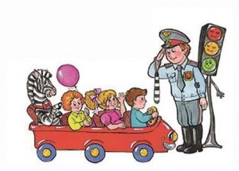

В МКДОУ «Цветковский детский сад»ведется систематическая работа по обучению детей правилам дорожного движения.
Для организации работы по предупреждению детского дорожно-транспортного травматизма в достаточном объеме имеется методическая литература.
В методическом кабинете собран комплект «Это правила для всех», плакаты по ПДД. 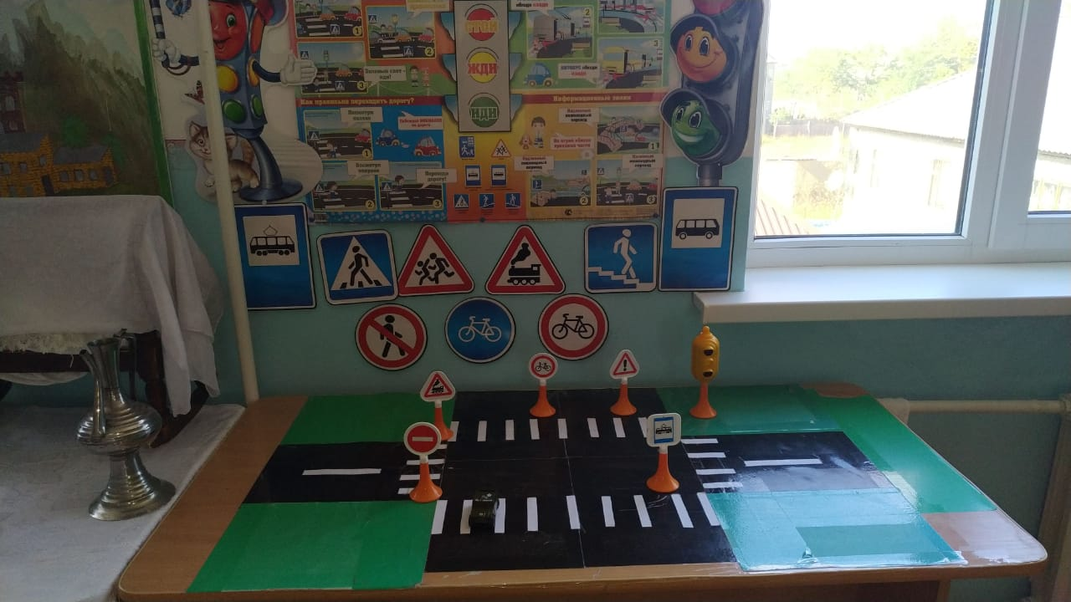

В групповых приемных оформлены уголки по ПДД для родителей. Для организации обучения правилам дорожного движения проведена определенная работа по созданию условий по построению предметно-развивающей среды, которая представлена следующим образом: игрушки и игровое оборудование: транспорт : машины легковые, грузовые, машины спец.назначения, куклы, коляски, дорожные знаки, наглядно-дидактические пособия. Большое внимание уделяется работе с педагогическим коллективом по различным формам обучения детей дошкольного возраста правилам поведения на дороге.
Воспитатель старшей группы «б» Алихаджиева Л.А. провела консультации на темы: «Наша улица», «Общие рекомендации для воспитателей по обучению дошкольников правилам
поведения на улице», «Дидактические игры по ПДД», «Подвижные игры по изучению правил дорожного движения»

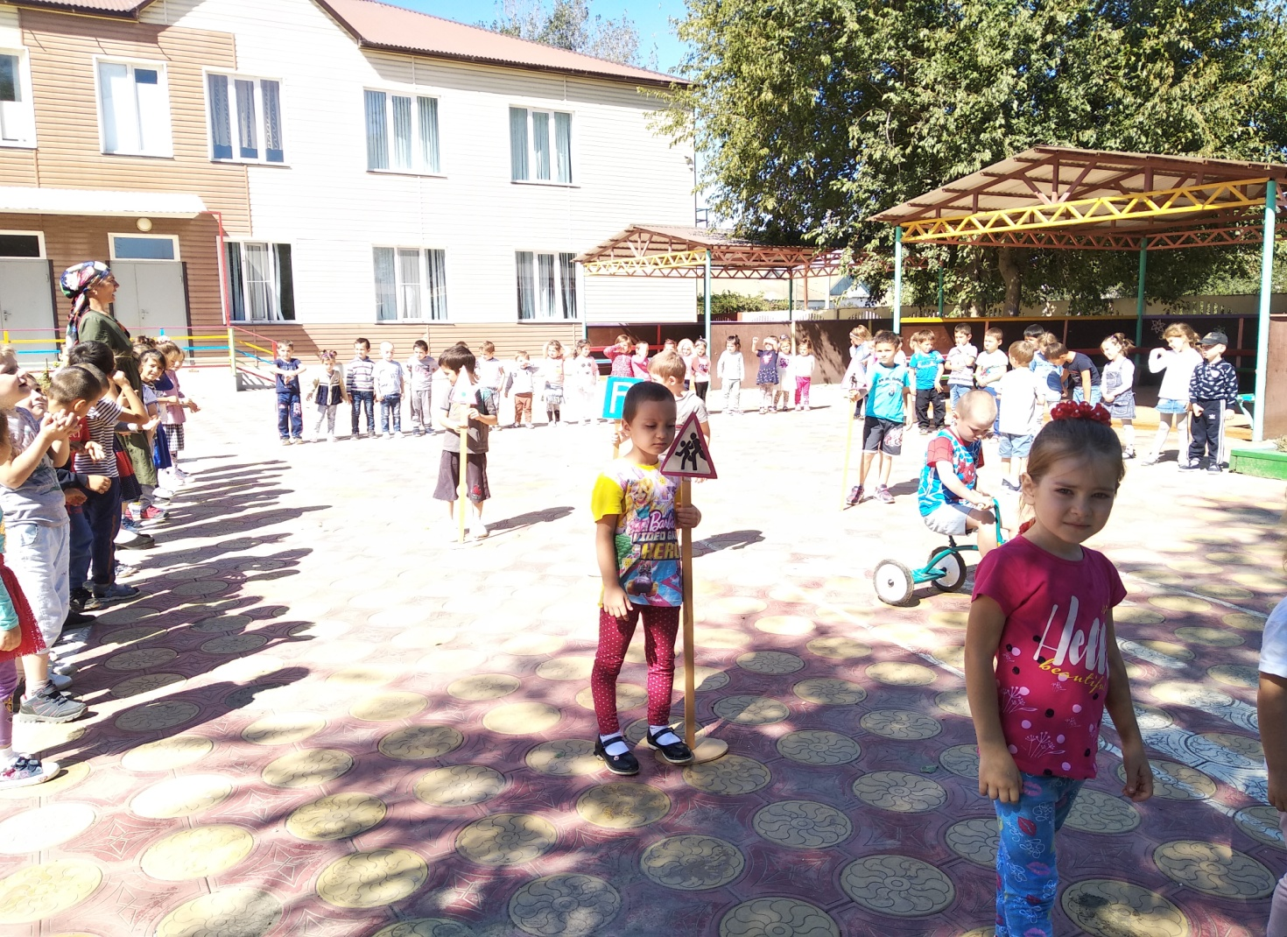
Воспитателями 2 младшей ,средней, старших «а»и «б» и подготовительной группы разработаны тематические перспективные планы в каждой возрастной группе по планированию занятий по ПДД. Воспитателями проводятся чтения художественной литературы «Светофор» С.Михалкова, «Айболит» К.Чуковского, проведены занятия «Транспорт», «Сколько глаз у светофора», подвижные игры- ситуации "Кто шофер?", проведены беседы «Мой путь в детский сад», «О правилах дорожного движения», «Улица полна неожиданностей », занятия по темам: «Безопасность на дорогах», «Берегись автомобиля», «На страже порядка», «Правила дорожного движения», «В школе дорожных наук», «Зачем нужны дорожные знаки ?» Планировались
дидактические игры «Я- грамотный пешеход», «Угадай знак».
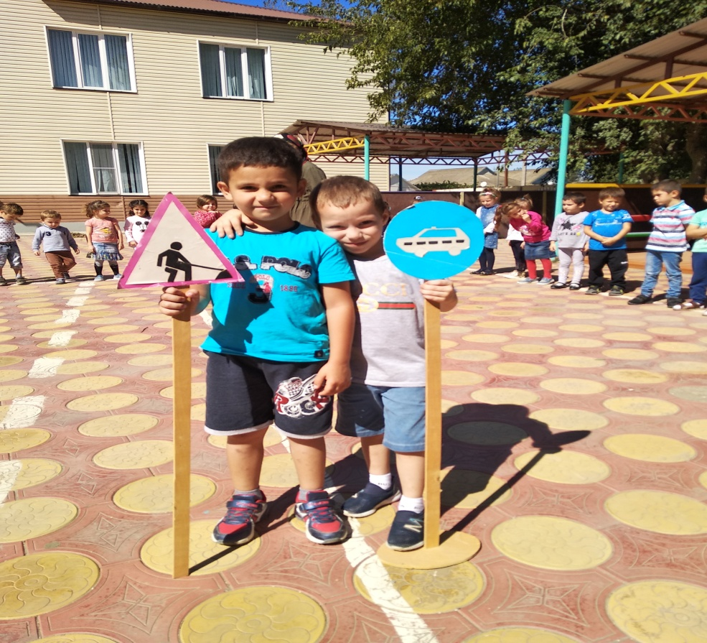

Для самостоятельных игр детей воспитателями ДОУ изготовлены пособия: макеты улиц, дидактические игры, настольные обучающие игры, напольные дорожные знаки, атрибуты к сюжетно-ролевым играм, автогородок.
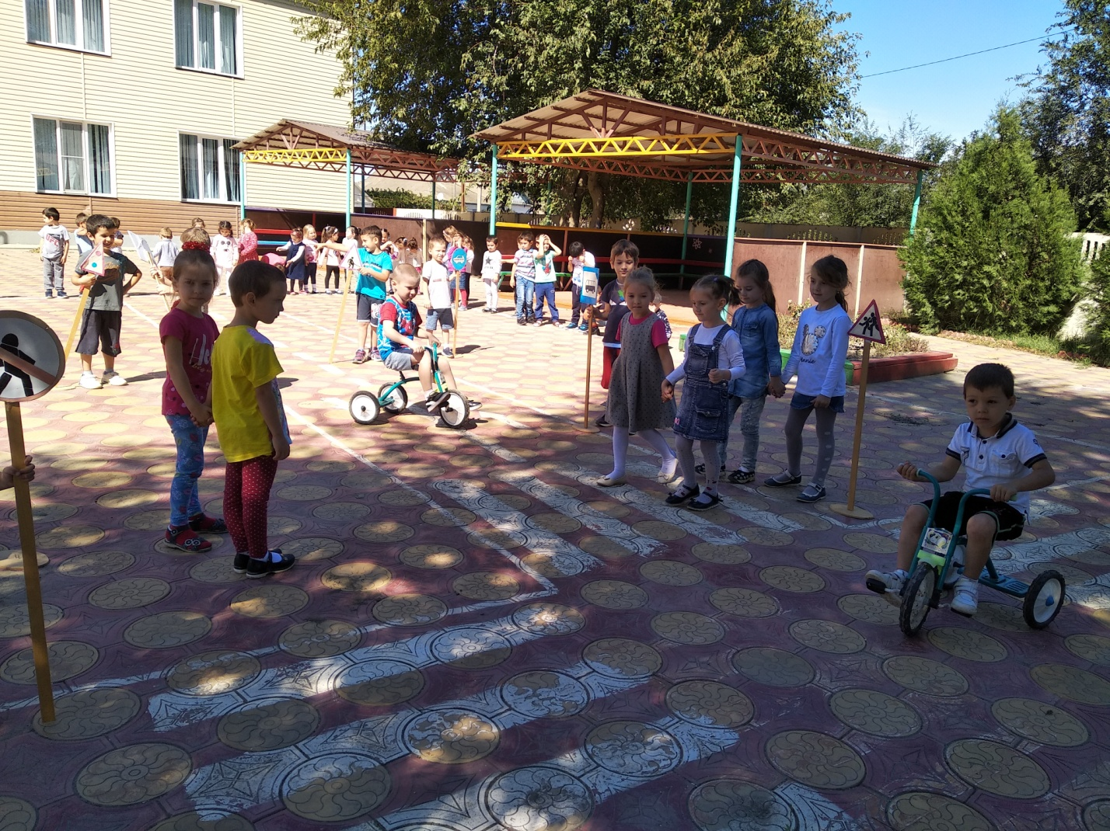
На собраниях с родителями по теме «Дорога и дети» педагоги затрагивали вопросы о том, как научить ребенка безопасному поведению на улице.
С родителями проводятся дополнительные инструктажи по профилактике детского дорожно-транспортного травматизма ,по средствам печатного материала ( буклет на тему: « Внимание, дорога!»)

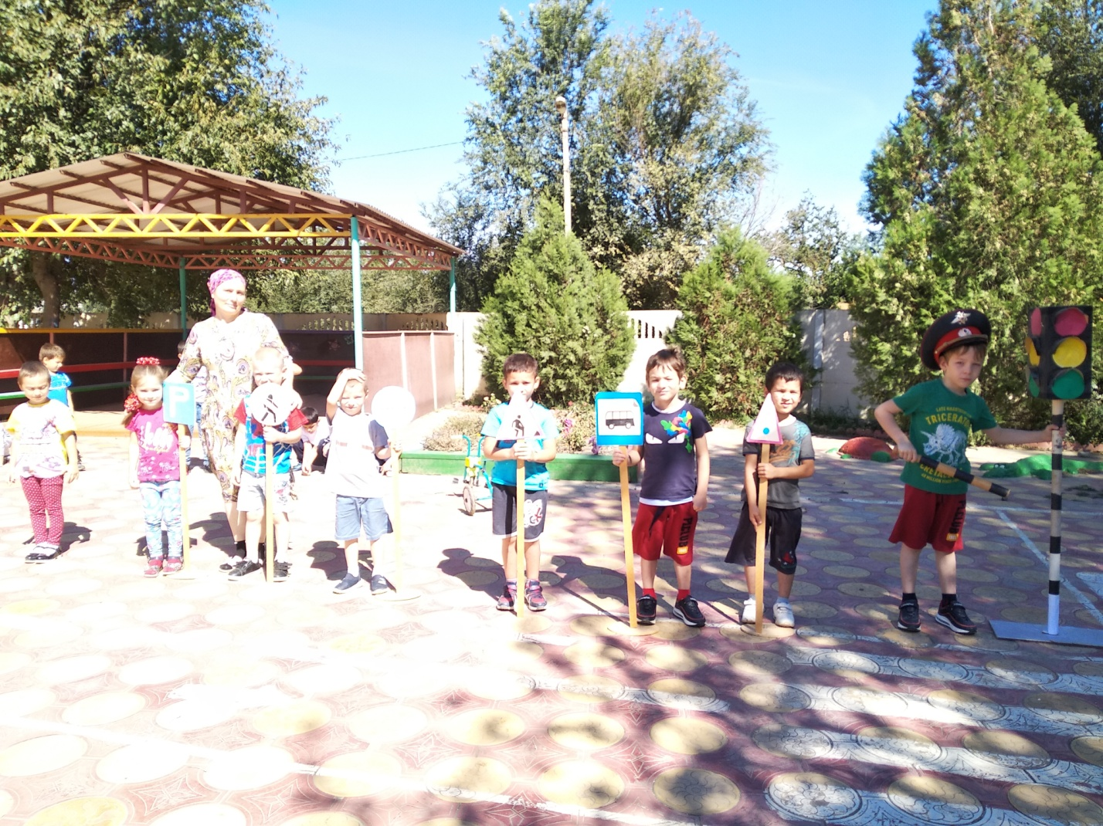
В дошкольном возрасте ребенок должен усвоить:
• Без взрослых выходить на дорогу нельзя! Дорога предназначена только для машин, для пешеходов есть тротуар!
• Переходить дорогу можно только по пешеходному переходу, при зеленом сигнале светофора! Нельзя перебегать дорогу!
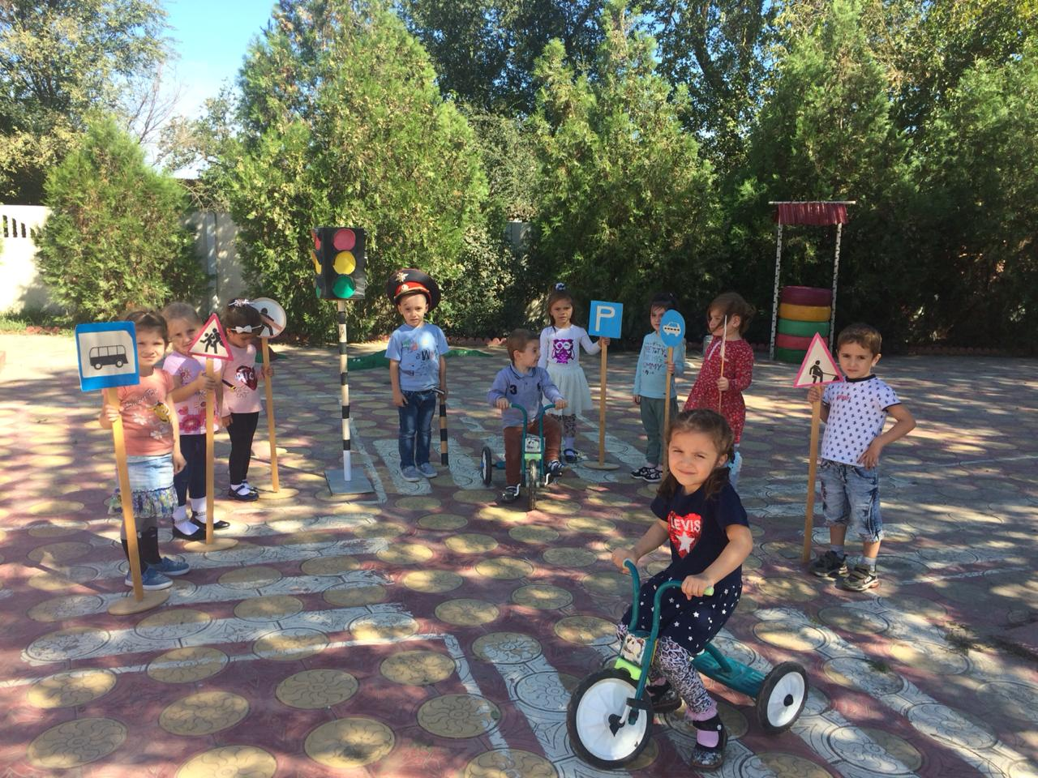
• На остановках общественного транспорта нужно подождать, когда автобус, маршрутку, только тогда можно переходить дорогу!
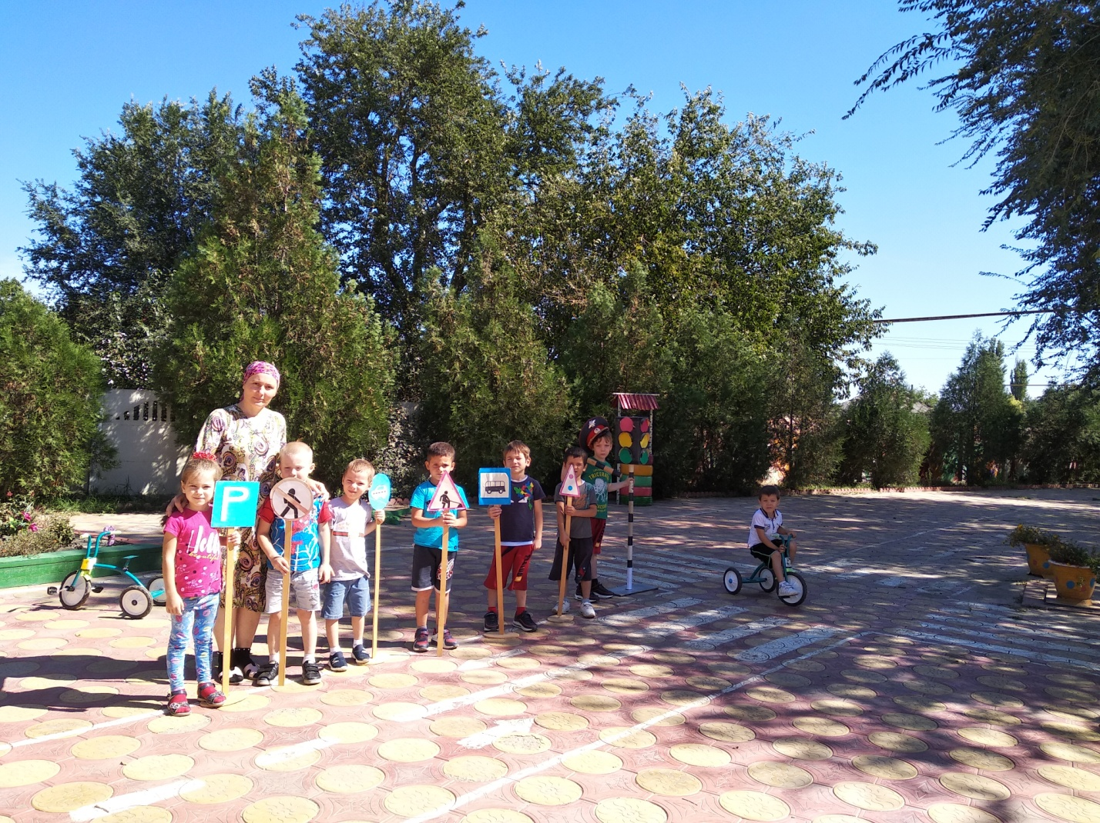
Все эти понятия ребенок усвоит более прочно, если знакомить его с Правилами дорожного движения систематически, ненавязчиво, используя ситуации на улице, во дворе, на дороге. Профилактическое мероприятие «Внимание – Дети!»,предупреждение ДТП с участием детей

В течении этого времени проводились спортивные мероприятия, игры, беседы, презентации, родительские собрания. Дети были заинтересованы, активны. Они закрепили имеющиеся знания по безопасности и узнали много нового. Для закрепления знаний у детей о дорожных знаках, правилах дорожного движения в каждой возрастной группе имеется уголок безопасности дорожного движения с наличием дорожных знаков, атрибутов для сюжетно-ролевых игр. В уголках имеются различные игры, наглядные материалы, художественная литература, игрушки различных видов транспортных средств, для родителей обращение с призывом участия в игре-путешествии «Приключение Светофора»

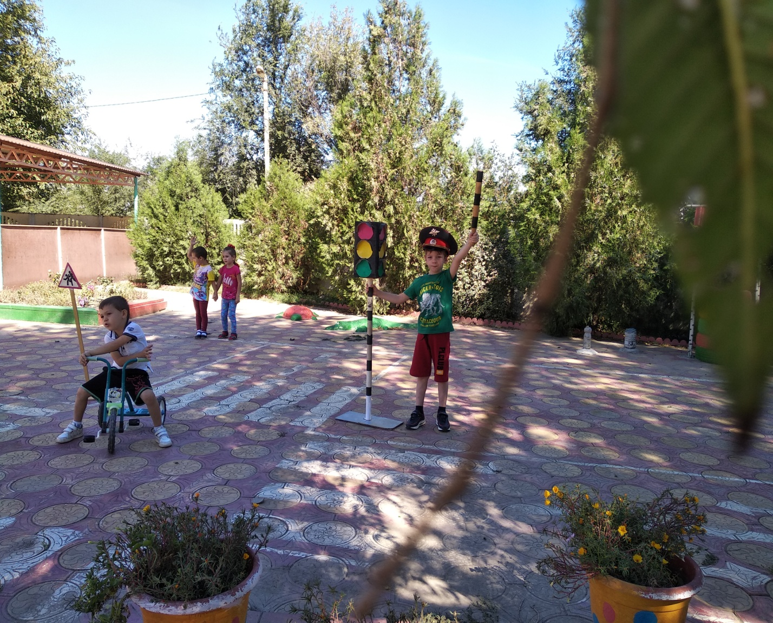

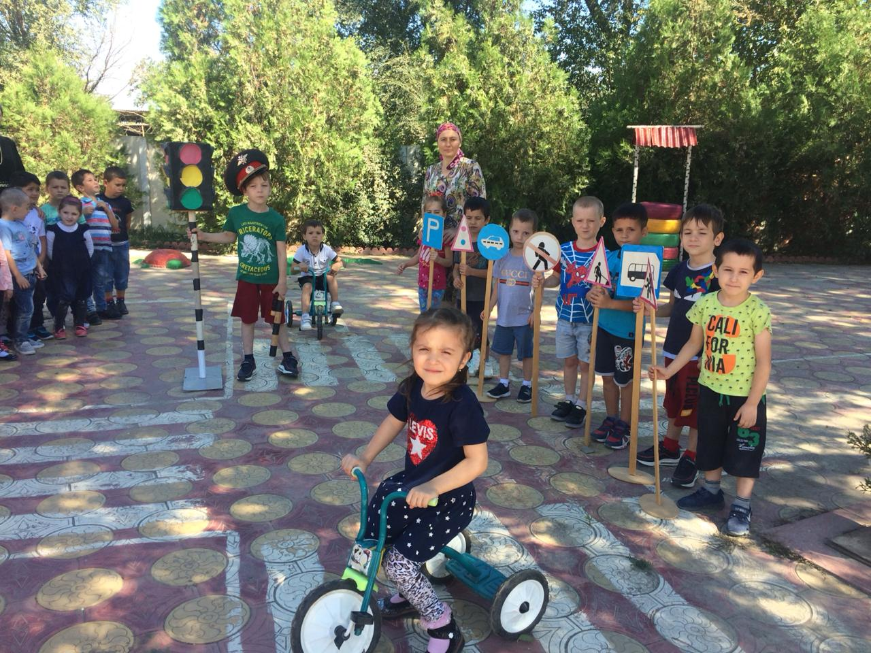Во всех возрастных группах в уголках безопасности имеется макет перекрёстка со съёмными предметами: различные игрушечные виды транспорта, игрушки – светофор.
Это все помогает ребятам самим решать сложные логические задачи по безопасности дорожного движения, отрабатывать навыки безопасного перехода проезжей части на перекрёстке, а также самостоятельно моделировать улицу.
Подготовительная группа , воспитатель Муридбекова С.А..старшая группа « б» , воспитатель Алихаджиева Л.А.. Старшая группа «а» воспитатель Магомаева Р.М. провели 18 июня 2019г игру –путешествие 1-я СТАНЦИЯ «НА СВЕТОФОРЕ КРАСНЫЙ СВЕТ».
Средняя группа воспитатель Абубакарова А.А. 2 младшая группа воспитатель Магомаева М.Ш.провели 19 июня 2019г. игру –путешествие 2-я СТАНЦИЯ «ЗАЖЕГСЯ ЖЕЛТЫЙ»
2июля 2019 года в МКДОУ «Цветковский д/сад»был приглашен капитан РОВД по Кизлярскому району Шарипов У.А., который провел занимательное мероприятие с воспитанниками ДОУ на тему «Мой друг светофор», «Правила движения- достойны уважения!» .В рамках этого мероприятия были проведены игры «Будь внимателен!», «Пешеходы и водители», «Дорожные знаки»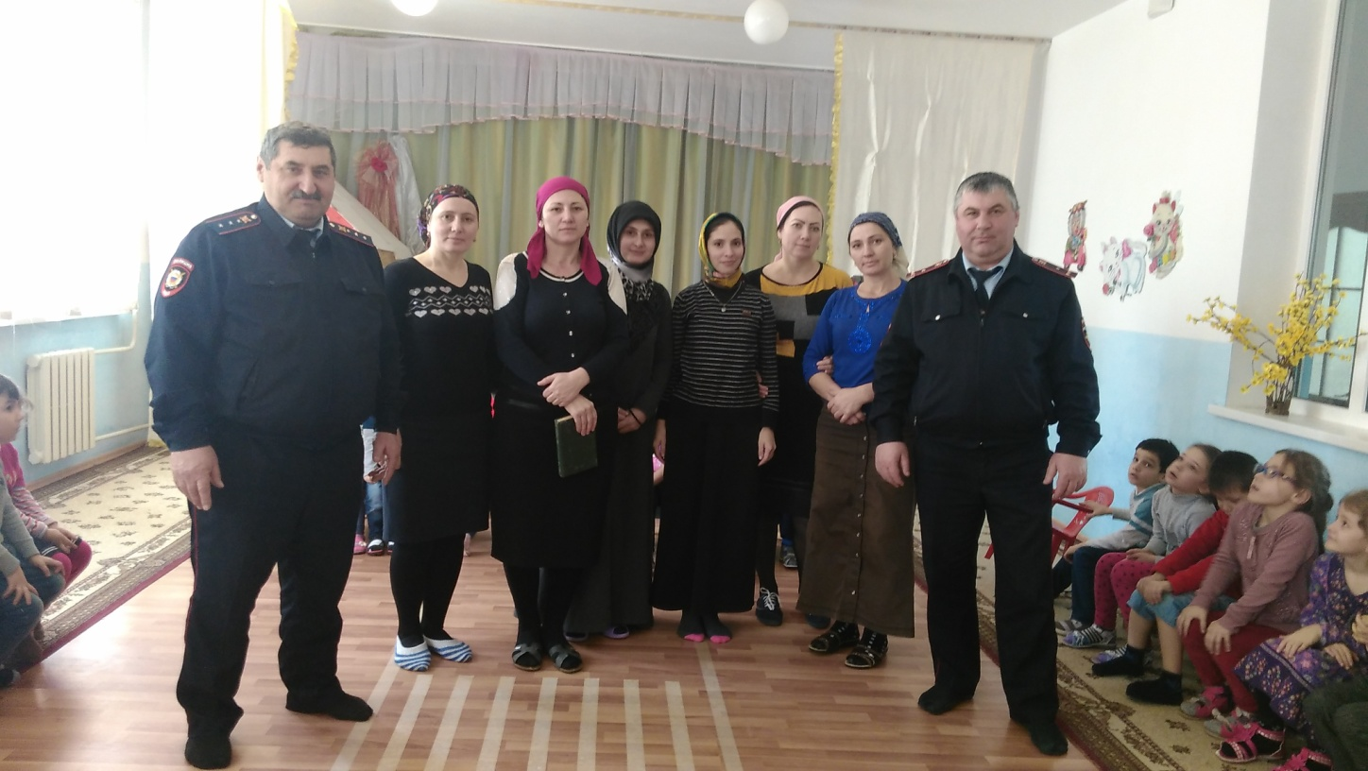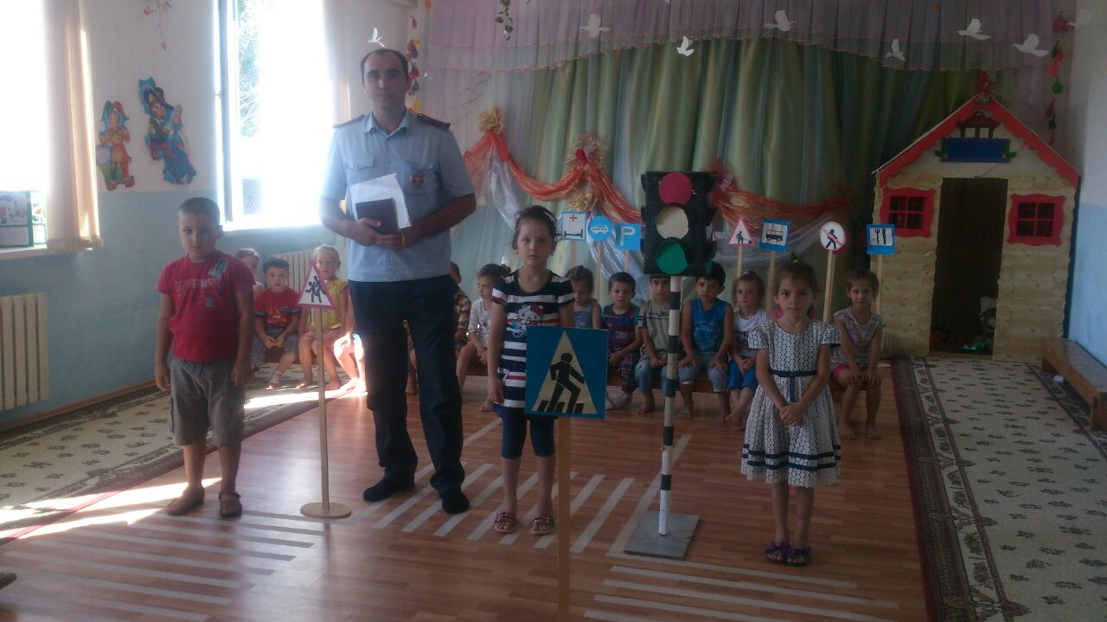
В ДОУ был приглашен Пензинский кукольный театр в рамках этого мероприятия представителями кукольного театра было показано сказочное представление по правилам дорожного движения «Обезьянка Чили идет в школу»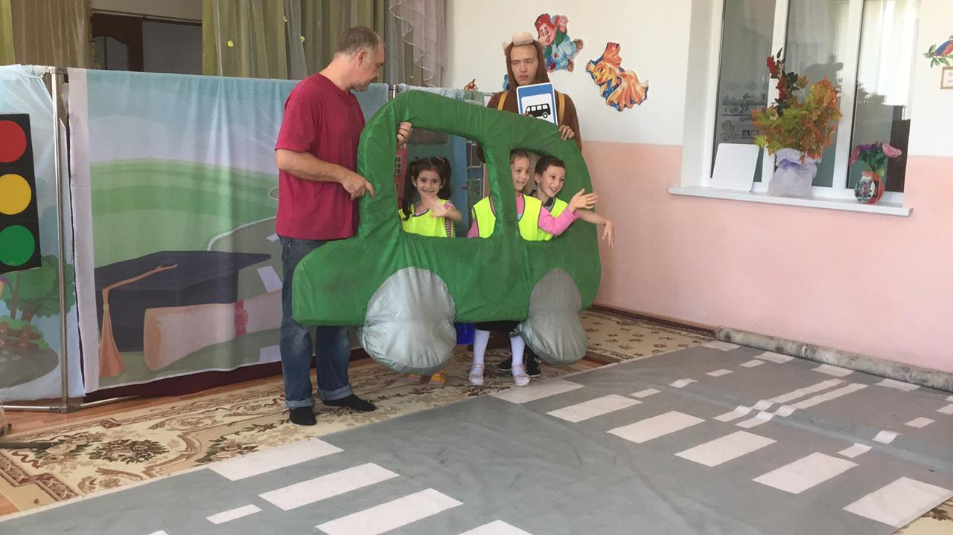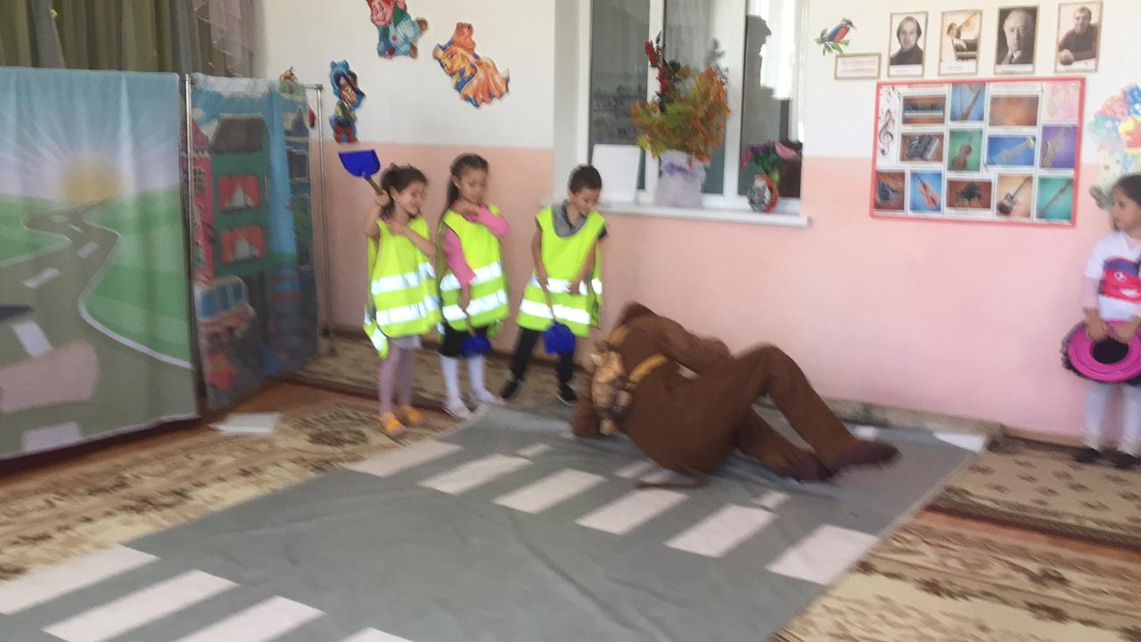
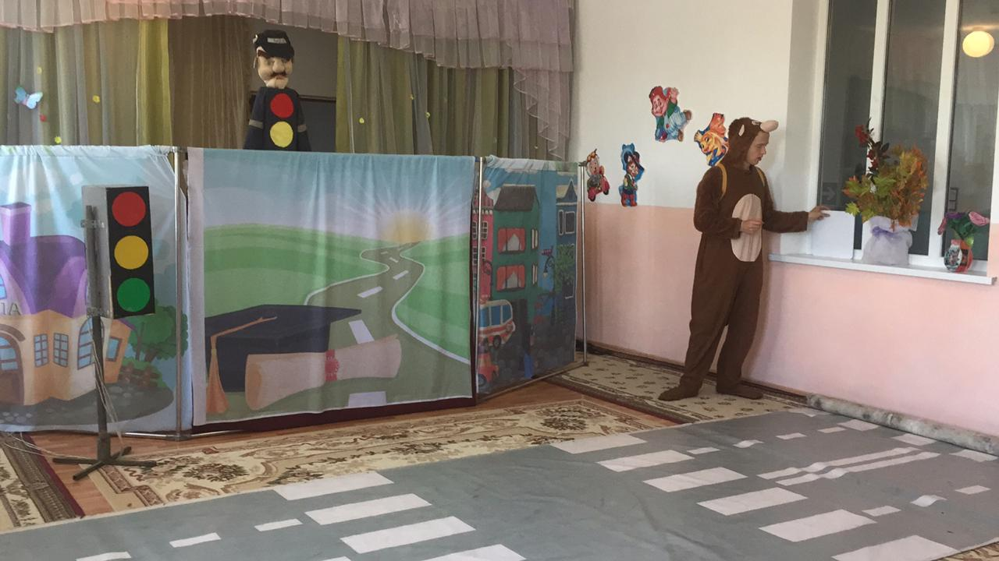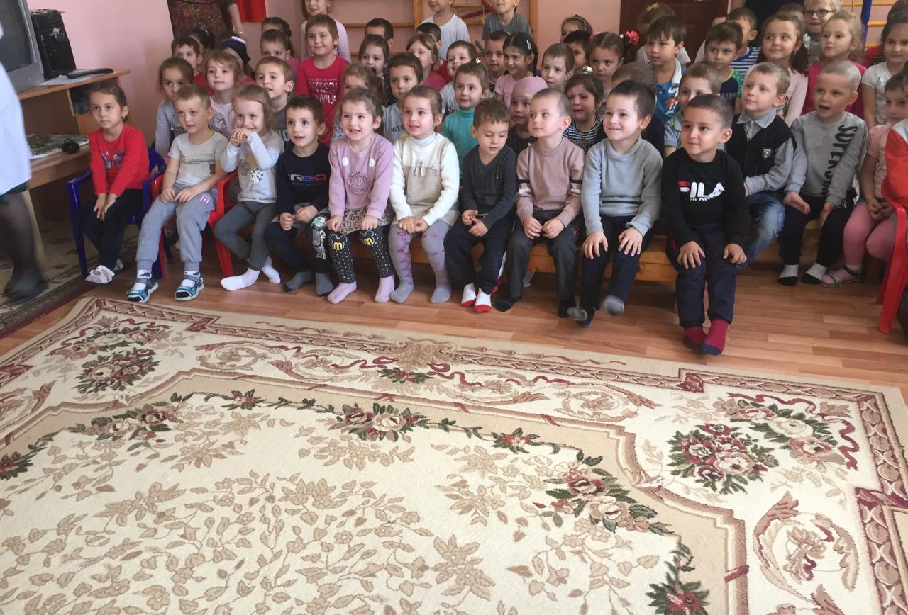

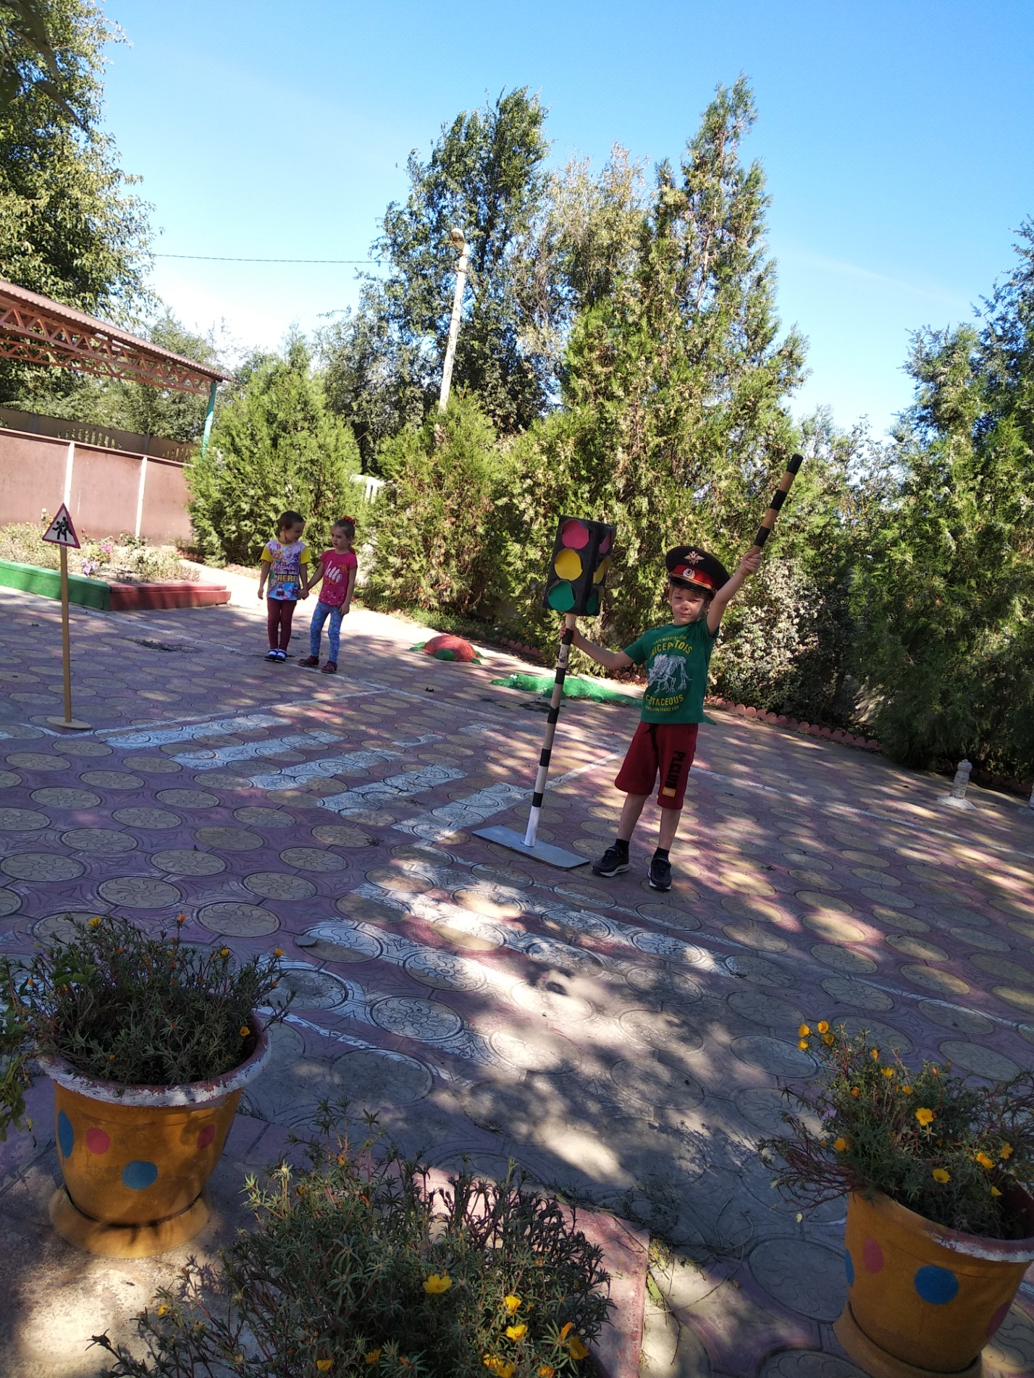

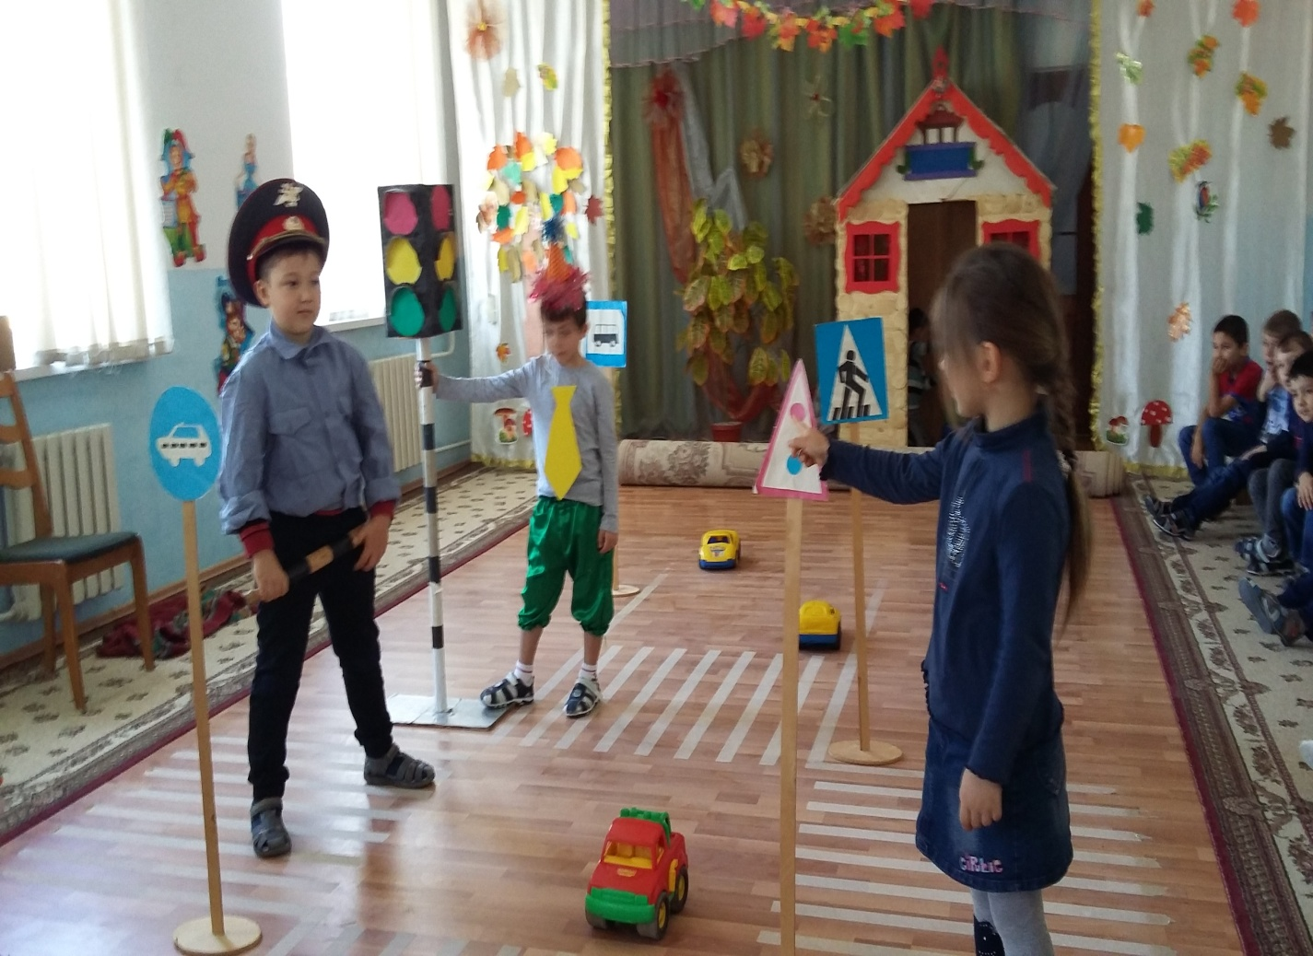
В области безопасности дорожного движения в методическом кабинете подобраны следующие материалы: наглядные пособия, дидактические игры, методическая и художественная литература, сценарии и программы праздников, экскурсий, бесед, игр.
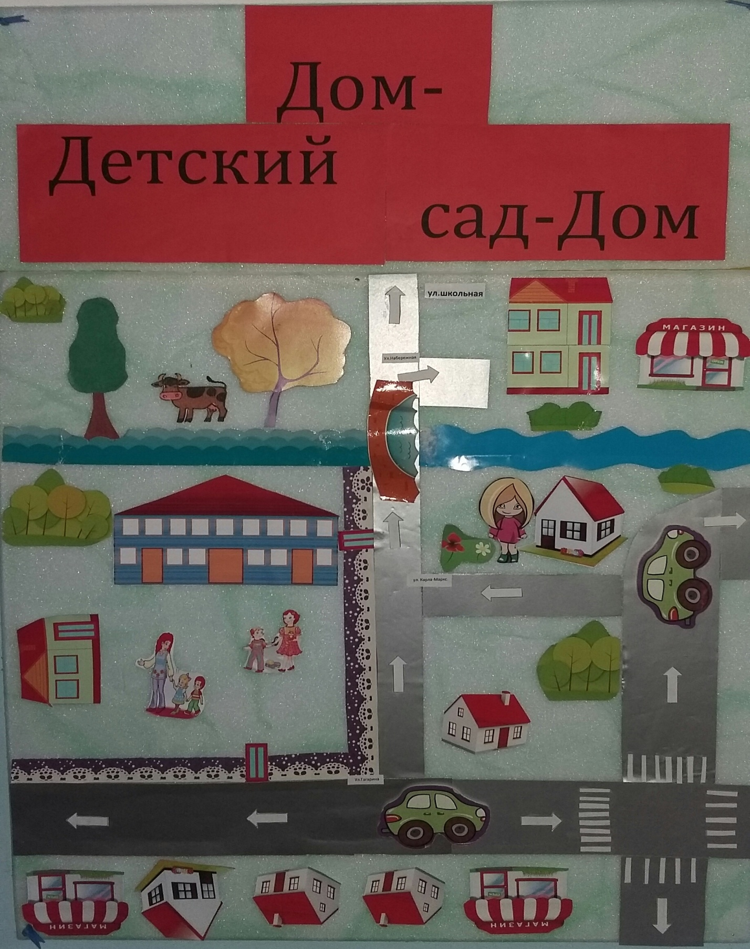

В кабинете имеется методическая копилка планов-конспектов ООД, сценариев развлечений, праздников, бесед, игр по обучению безопасному поведению на улице (по возрастным группам). К работе по профилактике детского дорожно-транспортного травматизма привлекаются и родители воспитанников.
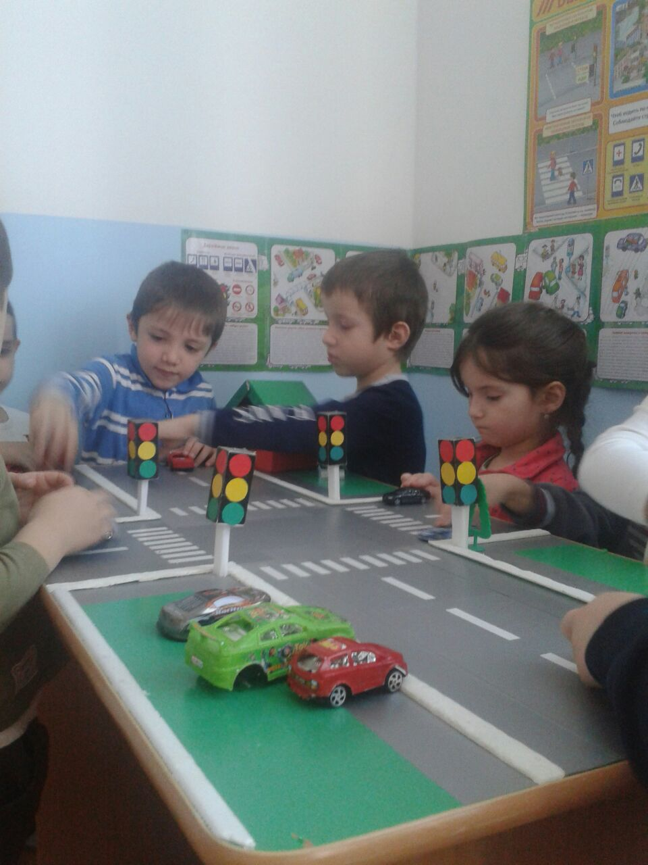

В ходе совместной деятельности воспитатели знакомят родителей с работой, которую проводят в группе, рассказывают об успехах детей в освоении правил поведения на улице, на транспорте и вблизи дорог, об экскурсиях.

В рамках данного мероприятия проводились родительские собрания с рассмотрением вопросов безопасного поведения на дорогах.
Также следует подчеркнуть ,что во всех группах оформлены папки передвижки, стенды по данной проблеме. Уголки безопасности построены с учетом программных задач, возрастных особенностей детей. Воспитатели проявили творчество, фантазию, сделали уголки привлекательными для детей.
Также в каждой возрастной группе имеются иллюстрации с изображением транспортных средств; дидактические игры такие как «Угадай знак», «Перекресток», «Наша улица» «Найди свой цвет», «Собери светофор» , «Дом-детский сад-дом» и другие. Основным методом обучения детей правилам дорожного движения является игра.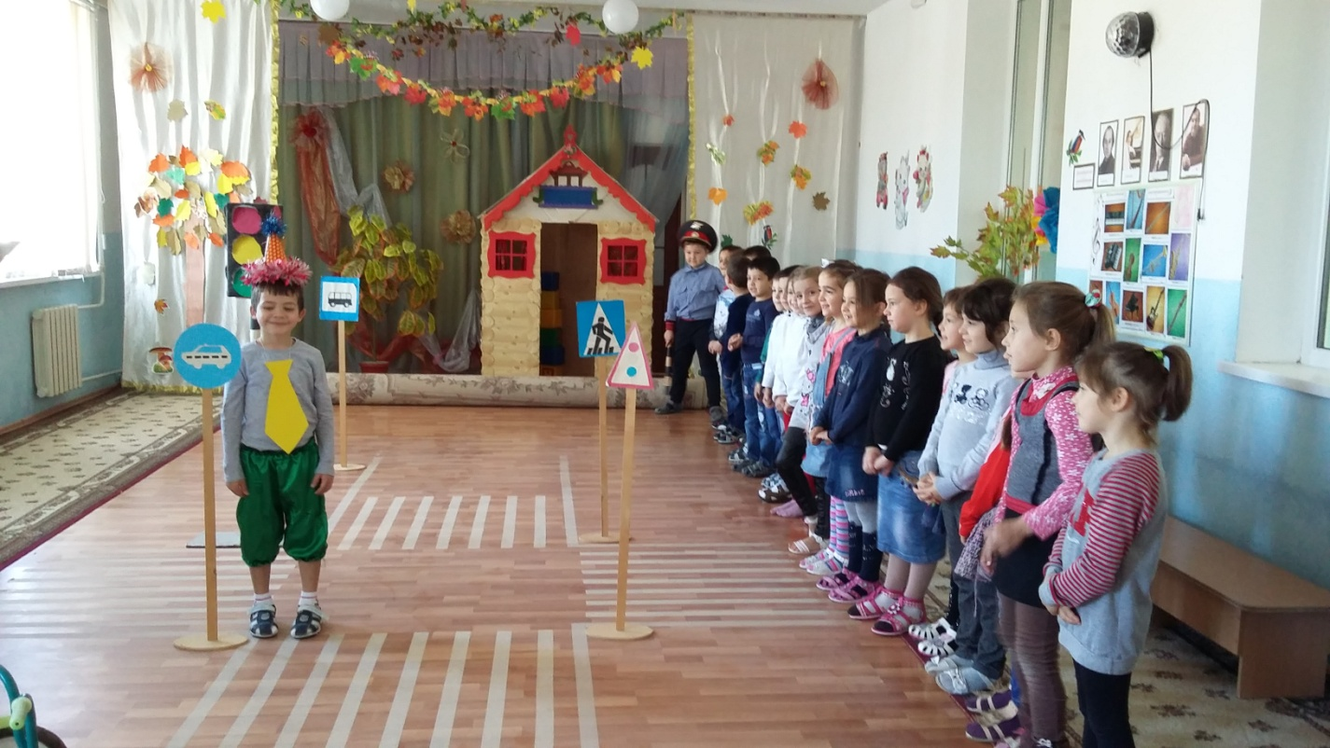
На территории детского сада имеется транспортная площадка для проведения сюжетно-ролевых игр, имеются выносные атрибуты для проведения игр по отработке практических навыков: - разметка: две полосы движения, пешеходные переходы – «зебра» (регулируемый и нерегулируемый), детский транспорт: велосипеды, самокаты. На площадке организуются совместная деятельность педагогов с детьми по обучению и закреплению знаний о безопасном поведении на улицах и дорогах, сюжетно-ролевые игры, инсценировки, конкурсы.